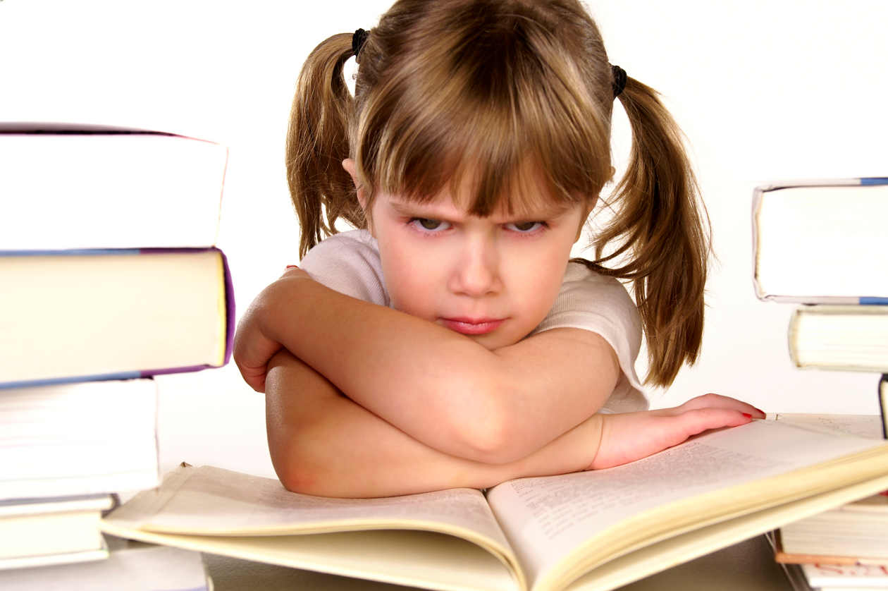
КОНСУЛЬТАЦИЯ ДЛЯ РОДИТЕЛЕЙ
«КРИЗИС 7 ЛЕТ»

Кризисом семи лет заканчивается дошкольный период и открывается новый этап развития ребенка — младший школьный возраст. Он может начаться и раньше — в шесть и даже в пять с половиной лет. Если вашему ребенку вдруг надоел детсад, а привычные игры уже не доставляют ему удовольствия, если он стал непослушным, у него возникает отрицательное отношение к ранее выполнявшимся требованиям, это означает, что наступил очередной кризис. По сравнению с другими он проходит мягче, однако важно вовремя заметить его и правильно среагировать.
Симптомы кризиса
Ребенок утрачивает детскую непосредственность и импульсивность. Между переживанием и поступком вклинивается осмысление происходящего. Если раньше малыш кидался в свои дела не задумываясь, то теперь он начинает задумываться о том, "что будет, если...", и заранее оценивать последствия своих поступков.
Возникает произвольность деятельности и поведения. Эмоции, как и прежде, бьют через край, но ребенок уже способен сознательно управлять своим поведением.
Наблюдается рост познавательной активности, переход от игровой деятельности к учебной, формирование "внутренней позиции школьника".
Ребенок начинает обобщать свои переживания. Раньше отдельные удачи или промахи не влияли на мнение ребенка о самом себе.
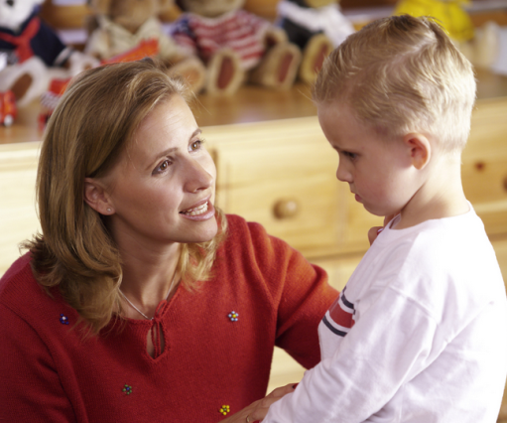
Теперь же любые переживания обобщаются, и в результате делаются выводы о том, "какой я", "как ко мне относятся", а это влияет на отношение ребенка к самому себе и к делу, которым он занимается, заставляет его меняться и быть недовольным тем, что есть, искать что-то новое.
Кризис семи лет называют периодом рождения социального Я ребенка.
Ребенок начинает осознавать свое место в системе человеческих отношений, стремиться занять новое, более взрослое положение в жизни.
Дети уже пробовали "повзрослеть", подражая нашему поведению, играя во взрослых, но... пришли к выводу, что для взрослости чего-то явно не хватает.
Хотя чего именно, они пока не знают...
Ясно, что по-старому дети жить уже не хотят, то, что было, их уже не устраивает.
Возникает кризисная ситуация: "хочу, но не могу".
А значит, начинается ломка старых стереотипов.
Как только на смену игровой мотивации приходит познавательная, начинается перестройка отношений с окружающими людьми.

Теперь детям нужны не опекающие защитники, а помощники, способные дать то, чего им не хватает: новые знания.

Поэтому очень важно, чтобы близкие взрослые заметили происходящие перемены и смогли вовремя перестроить свои отношения с ребенком.


Общие рекомендации родителям будущих первоклассников:

Постарайтесь быть более внимательными к своему ребенку, проявляйте больше любви, тепла, ласки, чаще говорите ему, что вы его любите и скучаете без него.
Помните о том, что у вашего ребенка тоже есть свои проблемы. Дайте ему возможность выговориться, обсудить вместе с вами то, что его тревожит и огорчает. Спокойно обсудите с ним сложные конфликтные ситуации, объясните, как надо поступать в той или иной ситуации.
Заведите традицию беседовать с ребенком перед сном. Пусть он засыпает с приятными мыслями.
Никогда не высказывайте в присутствии ребенка дошкольника своих опасений относительно начала его обучения в школе.
Не срывайтесь и не кричите на ребенка. Даже если он совершил что-то, на ваш взгляд ужасное, держите себя в руках, старайтесь говорить ровным и спокойным голосом. Введите «разгрузочный» день, в этот день дайте себе слово не кричать на ребенка и не ругать его.
Пересмотрите свои требования к ребенку, всегда ли они обоснованы, не слишком ли вы много от него хотите.
Самые большие трудности у первоклашек вызывает письмо: пальчики непослушные и нетренированные.
Попробуйте в августе хотя бы по 20 минут обводить в тетради клеточки, рисовать в них кружочки, составлять орнаменты из палочек, лепить из глины, пластилина, выполнять действия с мелкими предметами (мозаика, конструктор, нанизывание бусинок, завязывание веревочек, вырезание ножницами). Учите его правильно сидеть за столом, держать ручку, сосредотачивать внимание.
Если у вас есть старые прописи, можно просто обводить буквы-образцы по многу раз.


Играйте с ребенком. Вот вы накрываете на стол, а ребенок рядом.

Поставьте одну тарелку для себя и спросите: кто еще будет ужинать, сколько тарелок достать, а вилок, а чашек?
Можно считать кусочки хлеба и помидоры для салата, сколько ступенек вы прошли, сколько осталось. А еще очень полезно посчитать, сколько домов, поворотов, дорожек до школы.

И последнее: во всем должна быть система. Те же палочки и кружочки пишите ежедневно в одно время, не пропуская и не отмахиваясь.

Ваше спокойное и серьезное отношение к учебе ребенка - самый главный пример для подражания.

Больше любви и доброты в общении с ребенком, больше веры в его силы, больше терпения и выдержки и тогда все получится.

Анкета для родителей
Уважаемые родители, предлагаю оценить особенности поведения вашего ребенка за последние полгода — год.
Если данная особенность поведения свойственна ребенку и появилась недавно, соответствующий пункт оценивается в 2 балла; если указанные особенности появляются, время от времени независимо от возраста — 1 балл; при их отсутствии ставится 0 баллов.
- В последнее время (полгода — год) ваш ребенок очень сильно изменился, стал совершенно другим.
- Часто грубит, старается «переговорить» взрослого.
- Забросил свои любимые игрушки и занятия, постоянно пропадает во дворе с другими ребятами.
- Потерял интерес к детскому саду, стал ходить туда с большой неохотой.
- Много спрашивает о школе, просит поиграть с ним в школу.
- Предпочитает общение с более старшими детьми и взрослыми играм с малышами.
- Стал упрямым, во всем отстаивает свое мнение.
- Кривляется, говорит писклявым голосом.
- Постоянно ссорится с родителями по любому, даже незначительному поводу.
- Стремится подражать взрослым, охотно выполняет их обязанности.

Анализ результатов:

20-11 баллов — скорее всего, трудности в воспитании ребенка обусловлены кризисом развития, необходимо пересмотреть свое отношение к нему и систему требований, иначе негативные симптомы кризиса могут стать устойчивыми чертами характера;
10-6 баллов — негативные реакции ребенка являются, скорее всего, проявлением индивидуальных особенностей и/или результатом неправильного воспитания, а не возрастного кризиса;
5-0 баллов — для этого возраста ребенок слишком спокоен, необходимо приглядеться к нему повнимательней, может быть он отстает от сверстников в своем развитии.

